**Hilton Hotels & Resorts**

**Yönetim ve Rezervasyon Sistemi**

**Proje Amacı**

Hilton Hotels & Resorts için kolay, işlevsel, hızlı ve mobil uyumlu bir yönetim ve rezervasyon sistemi hazırlamak.

**Projenin Açıklaması**

Hilton Hotels & Resorts için hazırladığımız yönetim ve rezervasyon sistemimizde asıl amacımız hem yöneticilere hem de müşterilere sunacağımız hizmetin istekleri tam olarak, hızlı ve kolay şekilde karşılayabilmesidir. Ayrıca İngilizce dil desteği sayesinde daha geniş bir müşteri kitlesine hitap edebilecektir. Bu amaç için projemizde kullandığımız teknolojilerin son sürümlerini, kolay kullanım için basit, sade ama etkili bir arayüz ve sistemi kullanabilecekleri bilgisayar, tablet ve telefonların ekran çözünürlüklerine uyumlu bir proje ortaya konuldu.

**Projede Kullanılan Teknolojiler**

Proje web tabanlı olup MVC 6 ve veritabanı için SQL Server 2017 teknolojileri kullanılmıştır. Ayrıca müşterilerin rezervasyon işlemlerini heryerde, kolay ve pratik şekilde gerçekleştirebilmeleri için mobil uyumlu olarak hazırlanmıştır.

**Proje Süresi**

27 Kasım 2017 – 24 Aralık 2017 aralığında olmak üzere 28 gün.

**Projede Görev Alan Kişiler**

**Proje Yöneticisi** – Sadettin KILIÇ

*Marmara Üniversitesi Bilgisayar Programcılığı 1. Sınıf 2. Öğretim Öğrencisi*

**Proje Ekip Üyesi** – Beste Güntuğ BORUCU

*Marmara Üniversitesi Bilgisayar Programcılığı 1. Sınıf 2. Öğretim Öğrencisi*

**Proje Ekip Üyesi** – Göksu ABANOZ

*Marmara Üniversitesi Bilgisayar Programcılığı 1. Sınıf 2. Öğretim Öğrencisi*

**Proje Ekip Üyesi** – Beyza BALIK

*Marmara Üniversitesi Bilgisayar Programcılığı 1. Sınıf 2. Öğretim Öğrencisi*

**Proje Ekip Üyesi** – Kemal Emre BALLI

*Marmara Üniversitesi Bilgisayar Programcılığı 1. Sınıf 2. Öğretim Öğrencisi*

**Projede Görev Alan Kişilerin Görevleri**

**Proje Yöneticisi** – Sadettin KILIÇ

*Lisede veritabanı eğitimi alıp birkaç projede yer aldığı için projenin veritabanı kısmınından sorumlu, ekip stratejisi ve yapılan toplantılara göre alınacak kararları belirlemekten sorumlu.*

**Proje Ekip Üyesi** – Beste Güntuğ BORUCU

*Birçok kez çeşitli hotellerde konaklamış olup çeşitli rezervasyon sistemlerini kullandığı için projede tecrübelerinden yararlanılacak.*

**Proje Ekip Üyesi** – Göksu ABANOZ

*Projenin tasarım kısmının sorumlusu. Projenin tasarımının modern, sade, etkili ve ekran çözünürlüklerine uyumlu olmasından sorumlu*

**Proje Ekip Üyesi** – Beyza BALIK

*Projenin İngilizce desteğini sağlamak için İngilizce bilgisinden faydalanılacak.*

**Proje Ekip Üyesi** – Kemal Emre BALLI

*Projede veritabanı ve tasarım kısmı arasındaki etkileşimi C# diliyle sağlamaktan sorumlu.*

**Proje Ekibinin Toplanma Yerleri**

Projenin başlama tarihinden itibaren 3 hafta boyunca Çarşamba ve Cuma günleri (29 Kasım, 1-6-8-13-15 Aralık) Marmara Üniversitesi Göztepe Yerleşkesi içerisinde yer alan Cafe Bahçe’de ve 4. haftanın her günü boyunca Starbucks Kadıköy şubesinde toplanılacak.

**Projenin Amacının Maddeler Halinde Açıklanması**

* Projenin sade ve etkili tasarımıyla müşteri ve yöneticilere basit bir kullanım sunması
* İngilizce desteğiyle uluslararası kitleye hitap etmesi
* Güncel teknolojiler kullanılıp hızlı ve güvenli bir sistem ortaya konması
* Ekran çözünürlüklerine uyumluluğu sayesinde daha işlevsel ve kullanışlı olması.

**Projenin Görselleri**

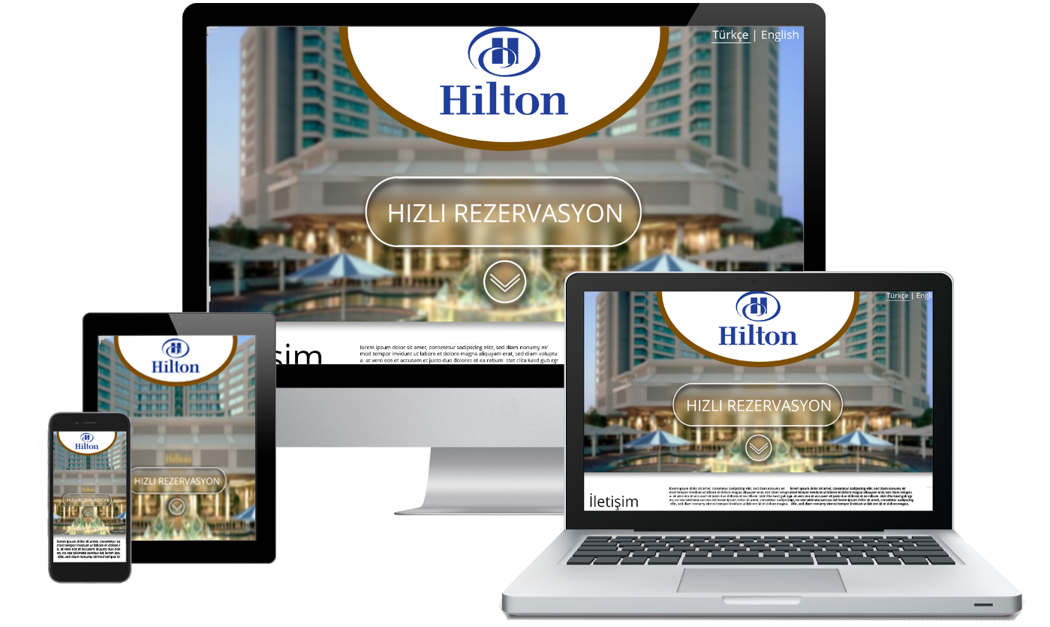

**Projenin Sürdürülebilirliği**

Proje belirlenen süre içinde tamamlandıktan sonra yöneticilere 1 hafta boyunca program hakkında eğitim verilecek. Ayrıca herhangi bir yardım talepleri olmasına karşın 2 ay boyunca teknik destek verilecek.

Bütçe

Personel haftada kaç saat çalışacak ödenecek maaş miktarı

Beste haftada 3 otel gezicek toplam 6 otel. Günde 4 saat saati 100 tl +yol hesapla + 380

Ramada-şişli 85

Titanic-şişli

Conrad-beşiktaş

Dedeman-izmir

Sueno-kıbrıs

İce cream palas- antalya

|  |  |  |  |
| --- | --- | --- | --- |
| Kim | Kaç gün(hafta) | Kaç saat(günde) | Kaç Tl |
| Beste | 1. Haftada 7 | 10 | 741yol+420yemek+saati 50=3500 |
| Beyza | 3.Haftada 3 | 3 | 28yol+260+saati100=1800 |
| Göksu | 2.Haftada 4 | 3 | 360yemek+72yol+saati80=2880 |
| Kemal | 2.Haftada 4 | 2 | 360yemek+85yol+saati80=1920 |
| Sado | 1. Haftada 5 | 2 | 360yemek+85yol+saati90=3600 |